МІНІСТЕРСТВО ОСВІТИ І НАУКИ УКРАЇНИ ХАРКІВСКИЙ НАЦІОНАЛЬНИЙ ЕКОНОМІЧНИЙ УНІВЕРСИТЕТ ІМЕНИ СЕМЕНА КУЗНЕЦЯ

ЗВІТ
Лабораторної роботи №6 з предмету “Розробка захищених мобілних застосунків”
Виконав:
Студент групи 125.2 Федоров Андрій
Спеціальності кібербезпека
Перевірила:
Леуненко О.В

Харків – 2025

1. Мета роботи
Метою лабораторної роботи є ознайомлення з локальними базами даних у мобільних застосунках Android та практична реалізація роботи з бібліотекою Room.
У рамках роботи необхідно:
- додати Room до застосунку, створеного у ЛР4;
- реалізувати Entity, DAO, Database;
- інтегрувати Room із ViewModel та UI;
- забезпечити збереження, зчитування, оновлення та видалення записів;
- автоматично заповнити базу мінімум 30 записами при першому запуску;
- створити README.md та продемонструвати роботу БД.
2. Хід виконання роботи
2.1. Додавання залежностей Room
До файлу build.gradle.kts (:app) додано:
implementation("androidx.room:room-runtime:2.6.1")
kapt("androidx.room:room-compiler:2.6.1")
implementation("androidx.room:room-ktx:2.6.1")
2.2. Створення сутності (Entity)
Файл: PersonnelEntity.kt
@Entity(tableName = "personnel")
data class PersonnelEntity(
@PrimaryKey(autoGenerate = true) val id: Int = 0,
val type: String,
val name: String,
val age: Int,
val hireDate: String?,
val shift: String?,
val hoursWorked: Int?,
val position: String?,
val salary: Double?,
val specialization: String?,
val projectsCount: Int?
)
2.3. Реалізація DAO
Файл: PersonnelDao.kt
@Dao
interface PersonnelDao {

@Query("SELECT * FROM personnel")
suspend fun getAll(): List<PersonnelEntity>

@Insert
suspend fun insert(entity: PersonnelEntity)

@Delete
suspend fun delete(entity: PersonnelEntity)

@Query("DELETE FROM personnel")
suspend fun clear()
}
2.4. Створення бази даних Room
Файл: AppDatabase.kt
@Database(entities = [PersonnelEntity::class], version = 1, exportSchema = false)
abstract class AppDatabase : RoomDatabase() {
abstract fun personnelDao(): PersonnelDao

companion object {
@Volatile private var Instance: AppDatabase? = null

fun getDatabase(context: Context): AppDatabase =
Instance ?: synchronized(this) {
Room.databaseBuilder(
context.applicationContext,
AppDatabase::class.java,
"personnel_database"
)
.fallbackToDestructiveMigration()
.build()
.also { Instance = it }
}
}
}
2.5. Репозиторій
Файл: PersonnelRepository.kt
class PersonnelRepository(private val dao: PersonnelDao) {
suspend fun getAll(): List<Persona> = dao.getAll().map { it.toPersona() }
suspend fun add(persona: Persona) = dao.insert(persona.toEntity())
suspend fun removeAt(index: Int) {
val list = dao.getAll()
if (index in list.indices) dao.delete(list[index])
}
suspend fun clear() = dao.clear()
}
2.6. Автоматичне заповнення 30 записами
Файл: generateTestData.kt
(реальні українські імена для робітників, службовців і інженерів)
2.7. Оновлення ViewModel
У init реалізовано автоматичну вставку записів при першому запуску:
init {
viewModelScope.launch {
val fromDb = repo.getAll()
if (fromDb.isEmpty()) {
val testData = generateTestData()
for (p in testData) repo.add(p)
_ui.update { it.copy(people = repo.getAll()) }
} else {
_ui.update { it.copy(people = fromDb) }
}
}
}
2.8. Оновлення UI (MainActivity + Compose)
- Додавання працівника у БД
- Видалення
- Очищення
- Автоматичне оновлення списку через StateFlow
- DatePicker, RadioButtons, форми вводу
3. Результати роботи

3.1. Інтерфейс мобільного застосунку
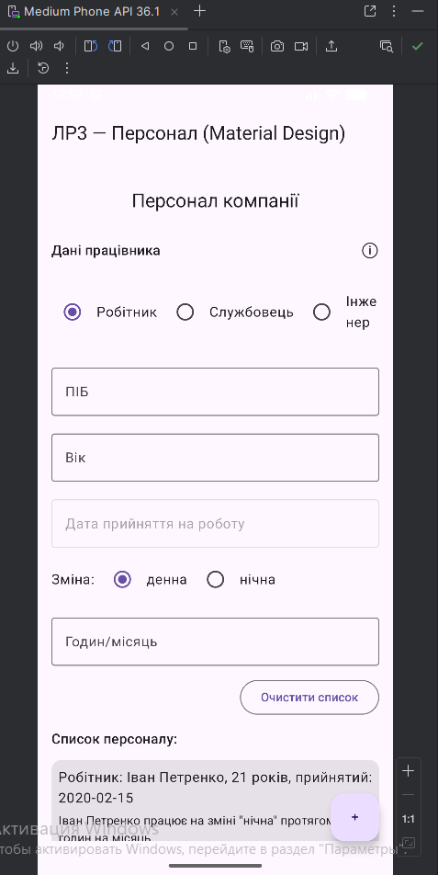
3.2. Перегляд таблиці в Database Inspector
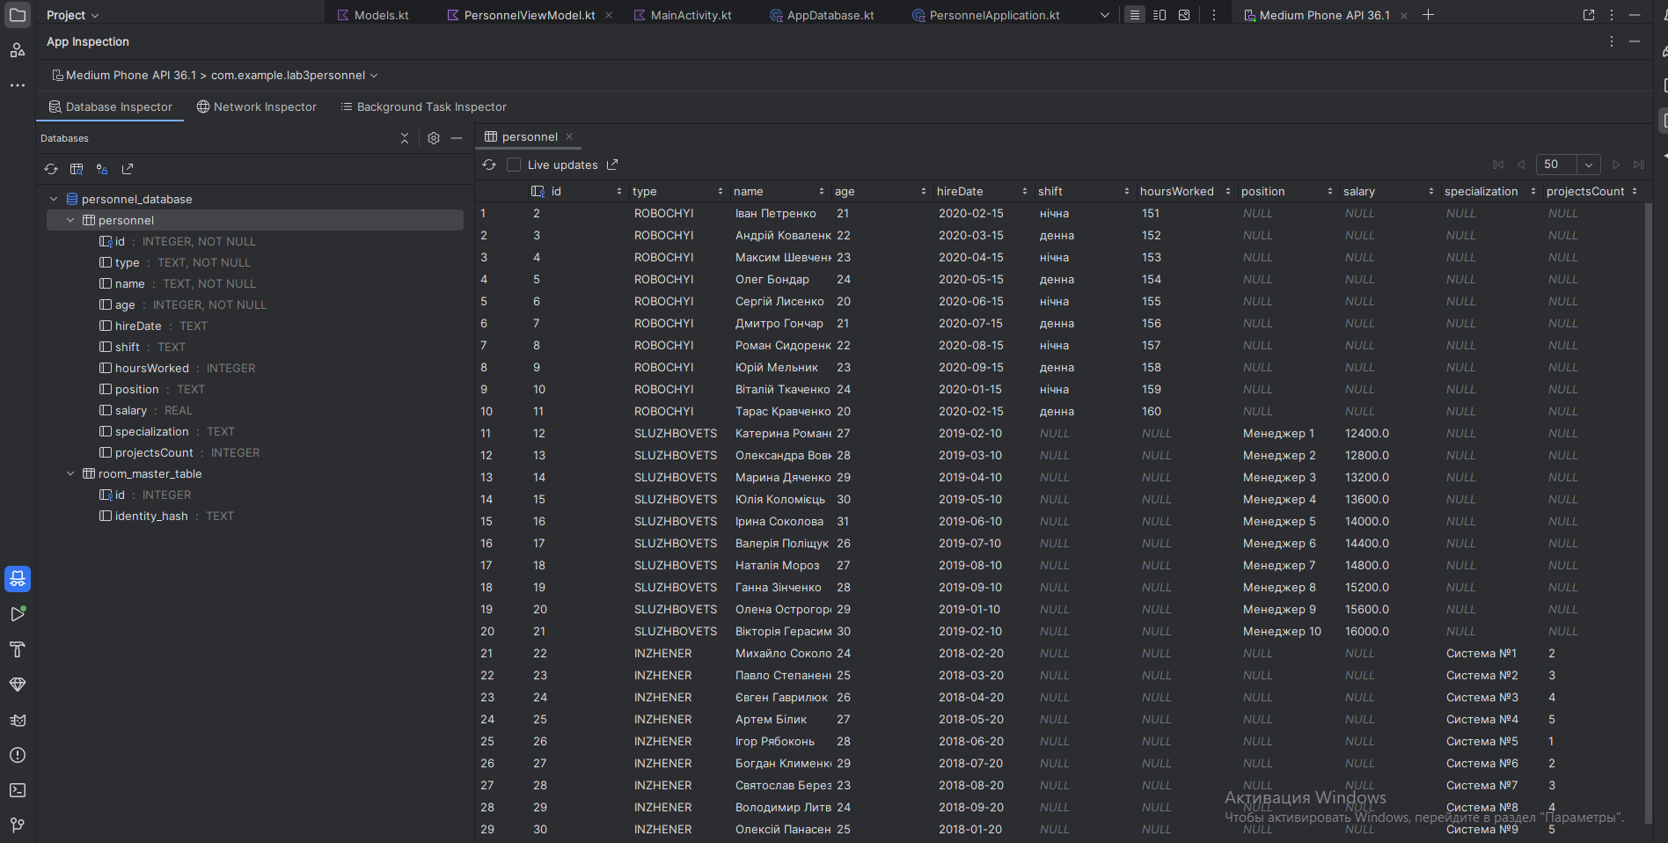
4. README.md
Я створив файл README.md, який містить:
- опис застосунку;
- структуру БД;
- схеми (Entity, DAO, робота ViewModel);
- інструкції щодо запуску;
5. Висновки
У ході виконання ЛР6 я інтегрував у мобільний застосунок локальну базу даних Room.
Було створено сутність, DAO, базу даних, репозиторій та система автоматичного заповнення початковими даними.
Застосунок підтримує:
- додавання нових записів;
- видалення;
- очищення всієї таблиці;
- зчитування даних при кожному запуску;
- відображення працівників у UI.
Через Database Inspector я переконався, що всі записи коректно зберігаються у SQLite.
Отже, мету роботи досягнуто, а функціональність повністю реалізована.

